МУНИЦИПАЛЬНОЕ БЮДЖЕТНОЕ ДОШКОЛЬНОЕ
ОБРАЗОВАТЕЛЬНОЕ УЧРЕЖДЕНИЕ
«ДЕТСКИЙ САД ОБЩЕРАЗВИВАЮЩЕГО ВИДА
№38 «РОСИНКА»
города Рубцовска Алтайского края
__________________________________________________________________
658208, г. Рубцовск, ул. Ст. Разина, 198
тел: 6-36-43 , detskiu@yandex.ru

Проект:

«Деревья нашего детского сада»
в средней группе

Составители:
Рыбникова С.Б.,
Трунова Е.Ю.

2021год
Решение проблемы воспитания патриотизма у детей дошкольного возраста на сегодняшний день является трудной задачей, что связано, прежде всего, с особенностями возраста. Данный отрезок времени - наиболее благоприятен для эмоционально-психологического воздействия на ребенка, т.к. детские образы, восприятия очень ярки и сильны и поэтому остаются в памяти надолго, а и иногда на всю жизнь.
В дошкольном возрасте начинают развиваться те черты, которые незримо связывают маленького человека со своим народом, своей страной. Возможности для такого воспитания заложены в народных песнях, игрушках, играх, впечатлениях о природе родного края, быте, нравах и обычаях людей, среди которых живет ребенок. Эти первые детские эмоции в дальнейшем становятся основой для возникновения более сложных социальных чувств.
Родина, Отечество.…В корнях этих слов близкие каждому образы: мать и отец, родители, те, кто дает жизнь новому существу. Воспитание чувства патриотизма у дошкольников – процесс сложный и длительный. Любовь к близким людям, к детскому саду, к родному городу и родной стране, родной природе играют огромную роль в становлении личности ребенка.
В последние годы идет переосмысление сущности патриотического воспитания: идея воспитания патриотизма и гражданственности, приобретая все большее общественное значение, становится задачей государственной важности. Современные исследователи в качестве основополагающего фактора интеграции социальных и педагогических условий в патриотическом и гражданском воспитании дошкольников рассматривают национально – региональный компонент. При этом акцент делается на воспитание любви к родному дому, природе, культуре малой Родины.
Знакомство детей с родным краем: с историко-культурными, национальными, географическими, природными особенностями формирует у них такие черты характера, которые помогут им стать патриотом и гражданином своей Родины. Ведь, яркие впечатления о родной природе, об истории родного края, полученные в детстве, нередко остаются в памяти человека на всю жизнь.
Поэт Симонов в стихотворении “Родина” пишет:
“Ты вспоминаешь не страну большую, которую изъездил и узнал.
Ты вспоминаешь Родину такую, какой её ты в детстве увидал”
И действительно, как не велика наша страна, человек связывает свое чувство любви к ней с теми местами, где он родился, вырос; с улицей, по которой ходил не раз; с двором, где посадил первое деревце.
Рост научно-технического прогресса, новые открытия и технические изобретения отодвинули на второй план духовные ценности. Проблемы воспитания у подрастающего поколения любви к своей малой Родине выпали из поля зрения ученых и практиков на многие годы. С введением в действие закона РФ “Об образовании” произошли существенные изменения в развитии системы образования. Это повлекло изменения содержания образования. Одним из приоритетных направлений стало знакомство детей дошкольного возраста с национальным и региональным культурным наследием и историей страны, края.
Основные задачи нравственно-патриотического воспитания в системе образования:

- обеспечить историческую преемственность поколений, сохранение, распространение и развитие национальной культуры, воспитание бережного отношения к историческому и культурному наследию народов России;
- воспитание патриотов России, граждан правового, демократического государства, способных к социализации в условиях гражданского общества;
- формирование мира и межличностных отношений и т.д.

Задача воспитания чувства патриотизма, любви к малой Родине традиционно решалась в ДОУ, но результаты исследования показали необходимость усиления работы в данном направлении, наполнение ее новым содержанием. Поэтому возникла необходимость изменить формы организации педагогического процесса по ознакомлению детей с особенностями города и края. На наш взгляд, решением данной проблемы стала реализация проекта: «Деревья нашего детского сада».
Мы считаем, что метод проекта позволяет детям усвоить сложный краеведческий материал через совместный поиск решения проблемы, тем самым, делая познавательный процесс, интересным и мотивационным. Проектная деятельность развивает творческие способности дошкольников, помогает самому педагогу развиваться как творческой личности.

Паспорт экологического проекта
«Деревья нашего детского сада» в средней группе
В рамках регионального компонента

Компонент проекта | Содержание компонента
Тема проекта | «Деревья нашего детского сада»
Вид проекта | познавательно-исследовательский.
Сроки проекта | краткосрочный
Участники проекта | дети, воспитатели, родители;
Актуальность проекта | Проблема экологического воспитания дошкольников очень актуальна. В период дошкольного детства начинается формирование экологической культуры, поэтому очень важно пробудить в детях интерес к живой природе, желание изучать, наблюдать, сравнивать, делать выводы. Мы должны показать ребенку, что экологическое состояние родного края зависит только от человека, развить способность понимать и любить окружающий мир и бережно к нему относиться. Научить воспитанников любить наши леса и реки, деревья и цветы без помощи родителей, без искреннего устремления сохранить красоту окружающего мира сделать сложно.
Цель проекта | Изучение жизни деревьев их взаимосвязи в природе; формировать у детей представление о деревьях, как о живых организмах; развивать познавательные и творческие способности детей среднего дошкольного возраста;
Задачи проекта | Познакомить детей с деревьями: ель, лиственница, кедр, рябина, выяснить их схожесть и различия.  Дать понятия: хвойные деревья и лиственные.  Учить различать по внешнему виду.  Воспитывать у детей бережное отношение к природе.
Задачи для обучающихся:
1. Будут узнавать и называть деревья, произрастающие на территории детского сада, нашего города (ель, лиственница, кедр, рябина,).
2. Будут уметь сравнивать деревья (кустарники) между собой, называя их отличия или сходства.
3. Будут знать и соблюдать правила бережного отношения к природе.

Задачи для родителей
повысить компетентность по данной теме,
укрепить детско-родительские отношения в ходе проекта
Задачи для педагогов
внедрение новых методов в работу с детьми
обогащение предметно-развивающей среды – создание гербария, организация эффективного сотрудничества воспитателей и воспитанников,
построение образовательной деятельности на основе взаимодействия взрослых с детьми, ориентированного на интересы и возможности каждого ребенка.
Продукты проекта: | Составление гербария «Деревья моего края», разработанные рекомендации и консультации для родителей; выставка творческих работ детей; систематизированный литературный и иллюстрированный материал по теме «Деревья», коллективная работа «Листопад».
Предполагаемый результат: | - интерес детей к деревьям, кустарникам;  -эмоциональная отзывчивость на красоту объектов природы;  -у детей сформированы элементарные экологические знания и культура поведения в природе;  -дети научатся экспериментировать, анализировать и делать выводы;  -бережное отношение к природе.
Методы и приемы | наглядные, словесные, игровые, практические:  - наблюдения,  - рассматривание картин, прослушивание песен и музыкальных произведений,  - беседы,  - чтение художественной литературы,  - заучивание стихов, пословиц,  - игры,  - экскурсии,  - опыты.
Конечный продукт проекта: | • Дети познакомились с конкретными видами деревьев, знают их названия, характерные признаки.  • Расширились знания о деревьях, как живых существах. Дети знают, что для жизни и роста деревьев нужны определенные условия: тепло, влага, свет, питательная почва, воздух.  • Развился познавательный интерес к растениям участка
Сроки реализации | сентябрь – октябрь 2021
Оборудование | Принтер цветной, компьютер, расходные материалы для создания гербария
Используемые источники | Веракса Н.Е., Галимов О.Р. Познавательно – исследовательская деятельность дошкольников. – М.: Мозаика – Синтез, 2017. – 80 с.  Доронова Т. Н. Природа, искусство и изобразительная деятельность детей. – М., 2001.  Дрязгунова В. А. Дидактические игры для ознакомления дошкольников с растениями. – М.: Просвещение, 1981.  Ёлкина Н. В.Учим детей наблюдать и рассказывать. –Ярославль: Академия развития, 1997.  Иванова А. И. Методика организации экологических наблюдений и экспериментов в детском саду: Пособие для работников дошкольных учреждений. – М.: ТЦ Сфера, 2003.  Казакова Р. Г.Рисование с детьми дошкольного возраста: нетрадиционные техники, сценарии занятий, планирование. – М.: ТЦ «Сфера». 2005.  Листок на ладони: метод. Пособие по проведению экскурсий с целью экологического и эстетического воспитания дошкольников/ сост. В. А. Степанова, И. А. Королева. – СПб.: Детство-Пресс, 2004.  Николаева С. Н. «Юный эколог. Программа «Отрождениядошколы» под ред. Н. Е. Веракса, Т.С. Комаровой, М.А. Васильевой.  Программа экологического воспитания в детском саду. – М.: МОЗАИКА – СИНТЕЗ, 2010.  Петров В. В. «Растительный мир нашей родины». – М.: Просвещение, 1991.  Федеральный государственный образовательный стандарт дошкольного образования (утвержден приказом Министерства науки и образования РФ от 17 октября 2013г. №1155)

Подготовка к проекту:
1. Постановка задач, составление плана работы:
- подготовить природный материал для деятельности детей;
- подобрать детскую и педагогическую литературу, картины, аудиозаписи, дидактические и подвижные игры, презентация
- информационный материал в родительский уголок.
2. Разработать и подготовить НОД, исследовательскую деятельность с детьми, воспитательно- образовательную работу.
3.Закреплять знания в разнообразных видах деятельности.
Содержание проекта:
- Провести с детьми цикл наблюдений, сравнить их. Обсудить наблюдаемые явления, занести в виде рисунков, фотографий, рассказов.
- На основе наблюдений провести НОД, расширяющие представления детей о хвойных деревьях.
- Предложить родителям во время прогулок обращать внимание на хвойные деревья, нарисовать дома с ребенком деревья.
Реализация проекта:
Познавательная деятельность:
Цель:
Расширять и уточнять представления детей о деревьях как о живых объектах природы. Дать детям представление о том, почему важно, чтобы вокруг было много зеленых насаждений.
Беседы на тему:
- «Какие я знаю деревья?»,
- «Для чего нужно столько деревьев?
- «Деревья, которые нас окружают».
Рассматривание картинок с изображением деревьев.
Наблюдения за деревьями на участке детского сада и экологической зоне.
Прогулка - экскурсия «Деревья, которые растут рядом »
Чтение художественной литературы
Цель:
Развивать интерес детей к художественной и познавательной литературе. Способствовать формированию эмоционального отношения к литературным произведениям.
1. К. Чуковский «Елка», «Чудо-дерево».
2. К. Паустовский «Рассказы о природе»
3. А. Майков «Осенние листья по ветру кружат»
4. А.Пушкин «Уж небо осенью дышало…»
5. С. Погореловский «Здравствуй, лес»;
6. заучивание стихотворений наизусть: Михалков «Елочка»; Е. Трутнева «Елка»; Е. Благинина «Елка»; К. Чуковский «Елочка».
7. С. Михалков «Елочка»;
8. Чтение пословиц, поговорок, знакомство с приметами .
Социально – коммуникативное развитие:
Цель:
Расширять словарь детей по теме; развивать диалогическую и связную речь, умение отвечать на вопросы полным предложением;
Ситуативный разговор: «Деревья, какие они?», «Как родился листок у дерева?», «Чем елочка похожа на ежика?»
Беседа на тему « Деревья»
Цель: формировать представления о лиственных и хвойных деревьях, их пользе для окружающего мира, разнообразии.
Дидактические игры
Цель: Развивать мышление, внимание, память.
1. «Угадай дерево».
2. «С какого дерева листок?».
3. «Четвертый лишний».
4. «Детки с какой ветки?».
5. «Так бывает или нет?».
6. «Подбери пару».
Здоровье. Физическая культура. Безопасность
Подвижные игры:
- «Раз, два, три к ели…. - беги!»,
- «Найди свое дерево»,
- «Найди ель»,
- «Кто быстрее нарядит елочку?»,
- «Мы по лесу ходили и деревья находили».
Художественно-продуктивная деятельность.
- Рисование: «Деревья»;
- Самостоятельная деятельность «Обведи и раскрась»
Опытно - Экспериментальная деятельность:
- «Изучение:листья, иголок, шишек»,
- «Изучение коры, ствола»,
- «Чем питаются ель; лиственница; кедр?»
Трудовая деятельность: заготовка листьев для гербария,
Работа с родителями: Консультация на тему «Роль семьи в экологическом воспитании ребёнка».
Составление гербария «Деревья моего края»
Анализ результатов проекта:
Дети с большим интересом включались в разные виды деятельности, рассматривали объекты, анализировали, сравнивали, делали выводы совместно с воспитателями. У детей сформировалось чувство ответственности за родную природу, желание бережно относиться к ней.
Необходимые материалы:
- Уголок природы в группе.
- Наглядный и демонстрационный материал.
- Оборудование для экспериментирования и проведения опытов.
- Библиотека.
- Работа с родителями
- Подбор книг, иллюстраций, фотографий.
- Посещение с ребенком библиотеки для накопления информации о деревьях.
- Подбор пословиц, поговорок о деревьях.
- Консультация: «Роль семьи в экологическом воспитании ребенка», «Чем занять ребенка на прогулке».
- Анкетирование.
Поэтапный план реализации проекта.
- Первый этап – организационный
Подготовка материалов:
1. Подобрать и изучить методическую литературу по теме проекта.
2. Пополнить развивающую среду:
• Подбор художественной литературы, устного народного творчества, фольклора;
• Подбор энциклопедий «Деревья», иллюстраций и картин известных художников;
• Подбор мультфильмов о природе;
• Оформление картотек загадок, стихов, народных примет;
• Оформление картотеки исследований и экспериментов;
• Подготовка оборудования для опытов с корой, ветками, листьями.
• Оформление картотеки дидактических игр по ознакомлению дошкольников с деревьями.
3. Разработать перспективный план занятий.
4. Разработать наблюдения за деревьями на прогулке.
5.Подготовить информацию для родителей по темам: «Человек и природа», «Прогулка в природу – основа здоровья ребенка», «Роль семьи в экологическом воспитании ребенка».
6. Подготовить анкеты.
Второй этап – продуктивный
Продуктивный этап проекта
- Чтение стихотворения художественной литературы
- Подвижная игра: — «Мы листики осенние», «Дерево – куст», «Ветер и листочки».
- Оформление альбома - гербария “Деревья моего края ”
- Коллективная работа: «Декоративное панно из осенних листьев».
- Исследования и эксперименты: Знакомимся с деревьями: «Какой высоты (ширины) дерево?»; «Есть ли у дерева детки?», «Сколько на дереве листьев?»; «Исследуй листья».
- Рассматривание иллюстраций о деревьях.
- Прогулка «Деревья и кустарники на нашем участке».
- Рисование на тему: «Деревья».
- Труд на участке:выполнение несложных поручений по уборке сухих листьев). Заготовка листьев и растений для аппликации и гербария.
- Беседа: «Чем покрыт ствол?»; «Ветка березы в воде», «Что такое кора, для чего она служит, какая она?», «Что держит дерево в земле?», «Какие корни по длине?»
- Наблюдения: «Наблюдение за листопадом».
- Прогулка – наблюдение: «Такие разные осенние листья»,«Рассматривание осенних деревьев».
- Рассматривание картин: И. Левитан «Золотая осень».
- Дидактическая игра “ «Найди дерево по описанию»,
- Экологическая беседа -ситуация “Что будет если…”
Заключительный этап:
Обработка информации данных.
Выставка рисунков для родителей на тему «Деревья вокруг нас»
Выставка рисунков “Мое дерево”
В качестве негативных последствий можно прогнозировать: потеря интереса и желания детей.
Способы коррекции негативных последствий: создание предметно – развивающей среды, поддержка детей с целью разрешения возникающих вопросов над проектом.

КОНСУЛЬТАЦИЯ:

«Роль семьи в экологическом воспитании ребенка»
Детство – самый ценный этап в развитии экологической культуры человека: закладываются основы личности, в том числе позитивное отношение к природе, окружающему миру. Ребенок начинает выделять себя из окружающей среды, развивается эмоционально-ценностное отношение к окружающему, формируются основы нравственно-экологических позиций личности, которые проявляются во взаимодействиях ребенка с природой, в осознании неразрывности с ней. Поэтому возможны формирование у детей экологических знаний, норм и правил взаимодействия с природой, воспитание сопереживания к ней, активность в решении некоторых экологических проблем. При этом накопление знаний у детей дошкольного возраста не является самоцелью.
Родители должны осознать, что нельзя требовать от ребенка выполнения какого-либо правила поведения, если взрослые сами не всегда ему следуют. Воспитание в детях положительного отношения к природе возможно лишь тогда, когда сами родители обладают экологической культурой. Эффективность воспитания детей во многом зависит от того, насколько экологические ценности воспринимаются взрослыми как жизненно важные необходимые. Большое влияние на воспитание ребенка оказывает уклад, уровень, качество и стиль жизни семьи. Дети очень восприимчивы к тому, что видят вокруг себя. Они ведут себя так, как окружающие их взрослые.
Очень редко мы задумываемся над тем,что окружает нас: парки, леса, река все то, что помогает нам воспитывать детей. Именно потому, что стоит им повзрослеть чуть-чуть; как в дело вступают другие силы. А пока дети малы, все цветы и травы, жучки-паучки, птицы, кошки, собаки – все это близко им.
Ребенок должен осознавать, что нельзя разрушать муравейник, убивать лягушек и разорять птичьи гнезда, топтать и рвать цветы. Ему необходимо внушить любовь к муравью и лягушке, одуванчику, растущему на лугу, белоствольной красавице берёзке – ко всему, что его окружает.
Дети способны бескорыстно и безмерно отдавать свою доброту всему живому. Лишь бы им в этом не мешали, а наоборот, помогали сохранить свою доброту на всю жизнь. «Любовь к природе – это эстетическое чувство, формирующее взгляды, вкусы, - писал Ч. Дарвин, - утрата этих вкусов равносильна утрате счастья и может вредно отразится на умственных способностях, а еще вероятнее на нравственных качествах.»
Стоит задуматься еще и над тем, как разные времена года позволяют затрагивать разные струнки в душах детей.
Экологическое воспитание, по моему мнению, это воспитание человечности, доброты, ответственного отношения и к природе, и к людям, которые живут рядом, к предкам и потомкам.
Чувство Родины малыша связывается с местом, где он родился, живет. Наша задача углубить это чувство, помочь растущему человеку открывать Родину в том, что ему близко и дорого – в ближайшем окружении. К особенностям семейного воспитания относятся постоянство и длительность воспитательного воздействия на ребенка со стороны родителей и других взрослых членов семьи. Процесс воспитания в семье осуществляется постоянно, словом и делом, поступком и интонацией. Стихийные и целенаправленные воздействия в семье повторяются изо дня в день, и ребенок здесь, чем бы он ни занимался - объект. В семье закладываются основы гуманного отношения к природе. Таким образом, экологическое воспитание в семье имеет особое важное значение в становлении высоконравственного отношения ребенка к природе.
Семья является важнейшим элементом общества, его фундаментом. Именно в ней, прежде всего, формируется и физически, и культурно каждый человек. Только в семье закладываются основные стереотипы поведения ребенка. Она является главной опорой человека и его заботой на протяжении всей жизни.
Семья имеет свои особенности и, благодаря своей социальной сущности, вырабатывает оценочные установки, которые проявляются в последующие годы. Необходимо, чтобы природа и ее объекты входили в круг семейных интересов, а забота о живых организмах - в семейные отношения. Когда животные становятся членами семьи, а выращиваемые растения семейной гордостью, тогда и формируется отношение ко всему живому. Дети вырастают отзывчивыми, доброжелательными в тех семьях, где есть животные и растения, и равнодушными, эгоистичными - в семьях, где проявляется неприязнь к природе.
Вся жизнь человека: его характер, любовь к природе, чувство ответственности, добрые и дурные привычки, умение преодолевать трудности, совестливость, трудолюбие – во многом обусловлены его воспитанием в детстве. Если родители ограничиваются только физическим питанием и пренебрегают духовным, то человек вырастает бездуховным рабом своих плотских желаний. В семье проходит большая часть жизни человека. Для каждого ее члена – это определенное жизненное пространство, целая экологическая микросистема, в которой каждый стремится реализовать себя и одновременно находится в тесной связи со всеми членами семьи.
Основной целью экологического воспитания в современной семье является формирование культуры поведения и социальной ответственности своих детей за природу, которая в свою очередь является сама неиссякаемым источником воспитания через ее многообразие и красоту. Именно красота природы в любом уголке нашей планеты, где живет человек, рождает в нем чувство любви к Родине, своему дому, матери, людям.
“…Я никому не поверю, - говорил К. Паустовский, - что есть на нашей Земле места скучные и не дающие никакой пищи ни глазу, ни слуху, ни воображению, ни человеческой мысли. Только … исследуя какой-нибудь клочок нашей страны, можно понять, как она хороша и как мы сердцем привязаны к каждой ее тропинке, роднику и даже робкому попискиванию лесной пичуги”.
Правильно поступают те родители, которые с первых лет жизни приобщают детей к природе. Походы за грибами, ягодами, на рыбалку и просто прогулки в природу, благотворно влияют на ребенка, вызывают ощущение радости общения с природой.
Язык природы – это музыка звуков. Журчание лесного ручейка, ревущий стон бушующего моря, убаюкивающий шелест листвы, переливы певчих птиц, жужжание насекомых, дробный стук дятла. Трудно представить себе, что вдруг пропадут все эти звуки и наступит абсолютная тишина, тогда в душе человека появится страх полного одиночества. Вот почему наполняются радостно наши сердца, когда наступает весна, и снова мы слышим голос природы – этот животворный симфонический оркестр лесов, полей, лугов, рек, морей и гор.
Сейчас, к сожалению, большую часть свободного времени семьи поглощает телевизор. Однако телевидение имеет богатые возможности. Используя телевизионные передачи, можно приобщиться к истории, науке, искусству, экологии.
Важно настроить ребенка на восприятие той или иной передачи, а после просмотра обсудить с детьми, что они увидели и как поняли. В процессе обсуждения взрослые и дети начинают размышлять вместе, что способствует сближению и открытию новых граней характера.
Любовь и бережное отношение к природе отличают истинно культурного человека. Люди должны сохранять природу не только для себя, но и для потомков. Воспитывать у детей потребность охранять природу – ответственная задача взрослых.
Работа по экологическому образованию и воспитанию в семье проходит на примерах совместных действий детей и взрослых. Бывая с детьми на даче, желательно показывать им какие у сельскохозяйственных растений листья, стебли, цветки, какие плоды даёт то или иное растение, каким образом их собирают, как ведут уход за растениями, как он влияет на рост и развитие растений, как они развиваются в зависимости от сезонных изменений в природе. Однако пассивным наблюдателем происходящих совместных работ, ребёнок оставаться не должен.Ему нужно давать небольшое задание: посеять семена гороха, полить грядку лука, помочь собрать ягоды клубники, прополоть грядку. Радость от выполненной работы,удостоенной похвалы: расцветший цветок, выздоровевший котёнок - способствует дальнейшему развитию чувств сострадания и сопереживания.
Важно с раннего детства воспитывать у детей чувство непримиримости к фактам безответственного поведения людей, например, не затушенным кострам, оставленному мусору.Им целесообразно противопоставить правильные практические действия: уборку мусора, расчистку родников и т. д. Особое внимание надо уделить искоренению в некоторых детях стремления мучить животных, убивать их.
Ребенок появляется на свет полностью беспомощным. Родители начинают приучать свое крохотное существо жить в окружающем мире. С каждым годом мир детей расширяется, делается разнообразнее. Это не только дом, в котором живет ребенок - это двор, сад, парк, город, село, речка, поле, т. е. среда обитания людей.
Как ребенок поведет себя в окружающем его мире? Это во многом зависит от нас, взрослых, от экологического воспитания в семье.
Только опираясь на семью, только совместными усилиями мы можем решить главную нашу задачу — воспитание человека с большой буквы, человека экологически грамотного, человека, который будет жить в XXI в.
В наше время проблемы экологического воспитания вышли на первый план, и им уделяют все больше внимания. Почему эти проблемы стали актуальными? Причина — в деятельности человека в природе, часто безграмотная, расточительная, ведущая к нарушению экологического равновесия.
В работе с родителями по экологическому воспитанию детей используем как традиционные формы (родительские собрания, консультации, беседы, конференции, так и нетрадиционные (деловые игры, бюро педагогических услуг, прямой телефон, круглый стол, дискуссии). Но все эти формы должны основываться на педагогике сотрудничества.

"Семья-это та самая среда, в которой человек учится, и сам творит добро", - говорил В. А. Сухомлинский. В семье осуществляется преемственность поколений, происходит передача социальных норм и ценностей, образцов поведения. При этом решающую роль играет весь уклад жизни семьи, социальные установки родителей, уровень общения между членами семьи. Детский сад детей воспитывает, а в семье с родителями они живут, выполняют "общую работу". Отец и мать - самые близкие и самые убедительные "образцы", по которым растущий человек проверяет и строит своё поведение.

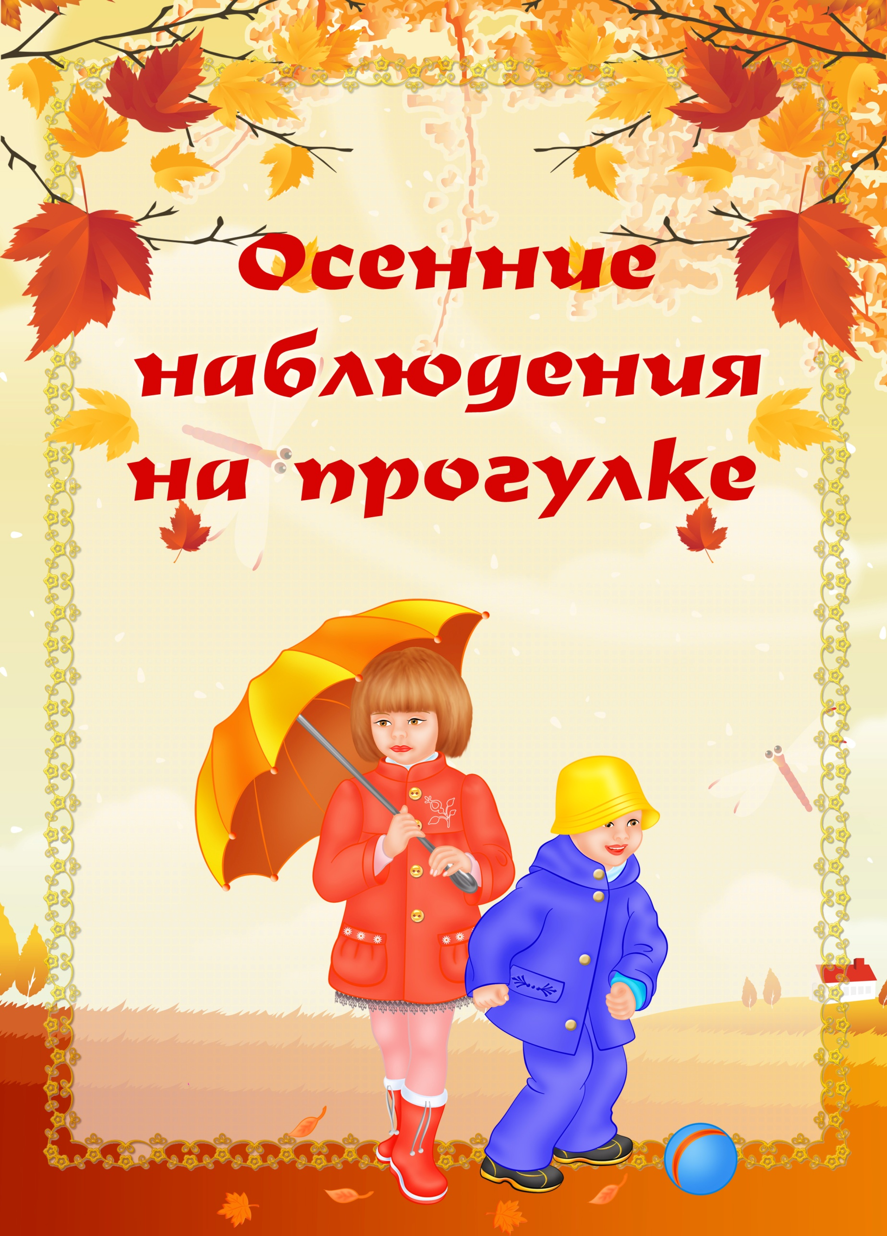
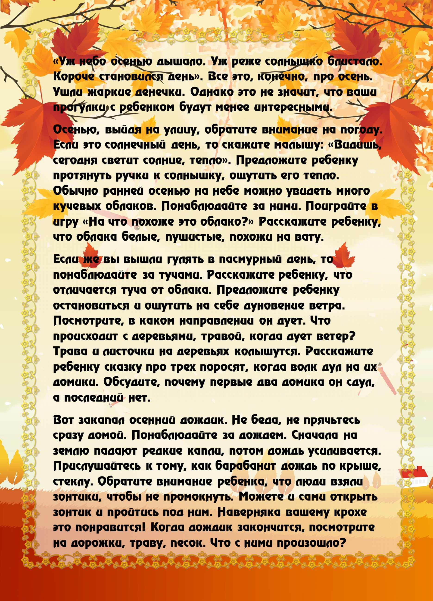
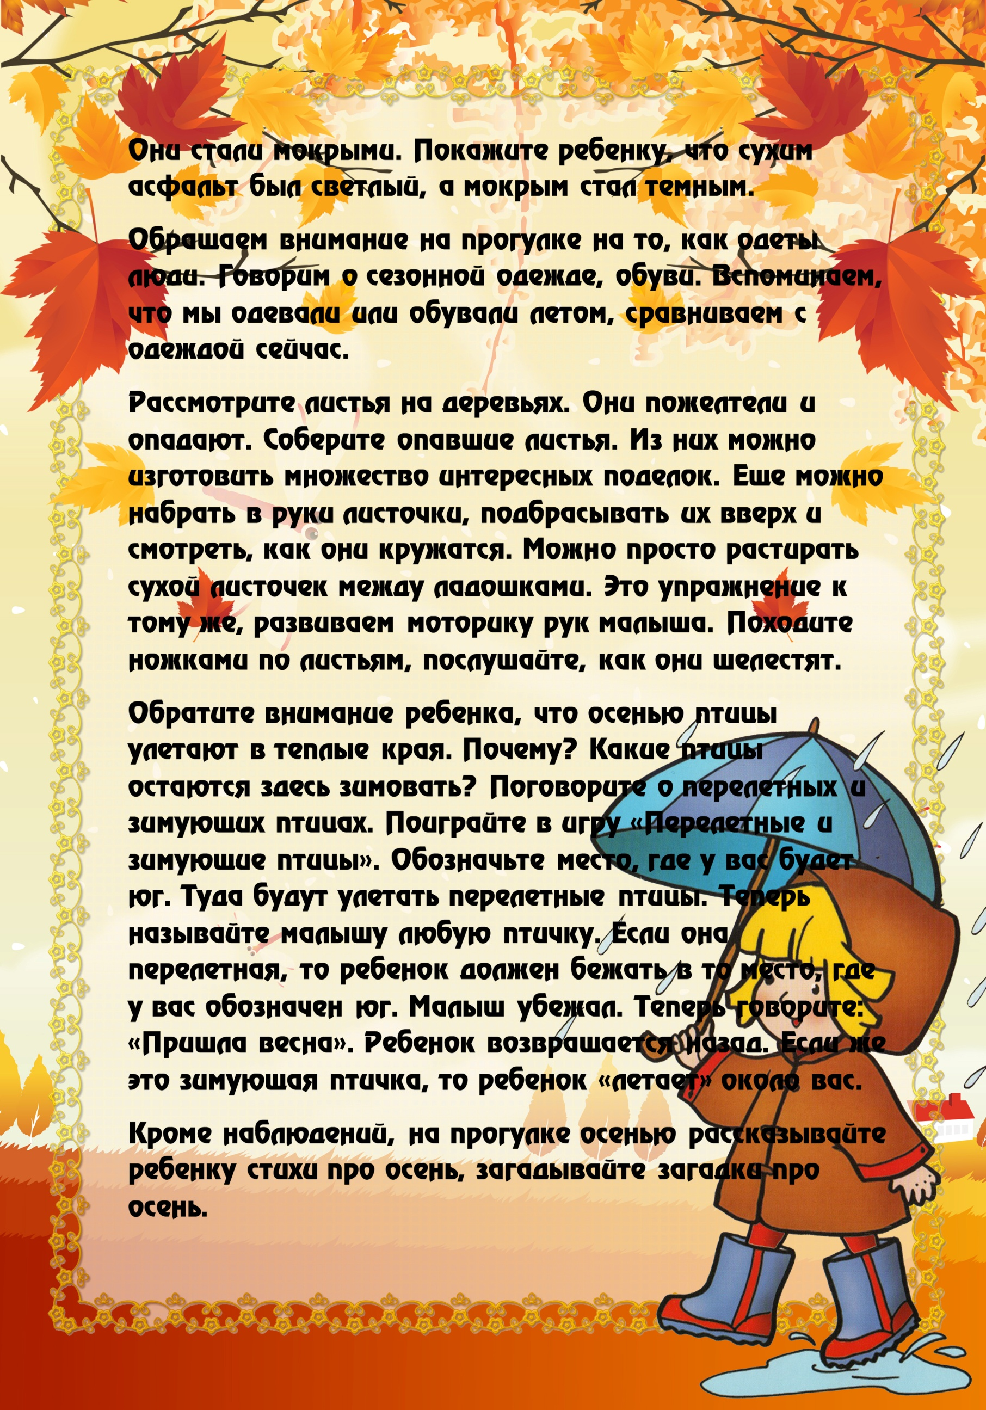

Консультация для родителей

«Прогулка в природу-основа здоровья ребенка»
Семья для ребенка - это место его рождения и основная среда обитания.
В семье у него близкие люди, которые понимают его и принимают таким, каков он есть - здоровый или больной, добрый или не очень, покладистый, он там свой.
Именно в семье ребенок получает главные азы об окружающем мире
Семья-это для ребенка школа отношений с людьми. Именно в семье откладываются представления у ребенка о добре и зле. С близкими он переживает чувства любви, дружбы, долга.
Семейное воспитание продолжается всю жизнь человека, в любое время суток. Дети очень любознательны.Они задают море вопросов: «Что это?», «Зачем оно?», «Какое оно?», «Почему?». На все детские вопросы надо отвечать серьезно, доступно, правильно. Не перекладывайте ответ на потом. В этих вопросах выражается их мышление. Очень эффективным для развития детей являются прогулки в природу.
При первой возможности, в любое время года, отправляйтесь в лес, парк, поле, к реке, чтобы увидеть необозримые дали и сказочные облака. Отнесите гостинцы лесным зверькам (можно взять немного хлеба, семечек, орешек, устройте им столовую. Устроить привал. Замрите и затаитесь. Может быть, Вам посчастливится увидеть белочку, полюбоваться работой дятла. Радость встречи с живыми объектами надолго останется в памяти детей, пробудит пытливость, добрые чувства к природе. Полной грудью вдохните запах грибов, ягод, запах душистых трав, соберите коллекцию листьев многообразных по форму и окраске, найдите сучки, коряги, похожие на скульптуру зверей и людей. Постарайтесь найти любую травинку и разглядеть ее. Она только издали кажется некрасивой, а на самом деле она изящна, красива, как нежны ее листочки, как тонки переходы красок. Сходите с ребенком на поляну. Посмотрите, как заманчива таинственная даль, зовущая в глубь леса. Посмотрите сколько цветов разных растет на поляне. Загадайте загадки про цветы. Сорвите одуванчик, подуйте, заставьте ребенка дунуть на него, пусть посмотрит как это все происходит, как в загадке. Обратите внимание на небо, облака. (загадайте загадку про небо и облака). Подумайте вслух, выскажите свои ощущения. Пусть дети видят, что общение с природой радует и волнует Вас, создает хорошее настроение, пробуждает мечты.
Идя по лесу можно загадать загадки: о дереве, о небе. Проходя мимо муравейника можно загадать загадку о муравьях.
Если у Вас есть огород, выделите в нем для ребенка опытную грядку. Во многих семьях есть любимый цветок. Умейте в тот день, когда он зацветет или впервые появится в Вашем доме, устроить в честь него небольшой семейный праздник. Пусть сам вместе с вами посадит любой цветок, овощ, зеленую травку, ягодку- викторию и наблюдает за ним. Научите ребенка дарить цветы людям. Если у кого- то день рождение в семье, пусть ваш ребенок возьмет за правило, дарить вам цветы с вашего огорода. Говорите, что цветы с огорода или сада можно срывать и дарить близким. Этим Вы воспитываете умение возвышенно любить.
Удивительный мир природы. Он встречает ребенка морем звуков, запахов, сотней загадок и тайн, заставляет смотреть, слушать, думать. А если бы ничего этого не было, и вы никогда не бродили по шелковым травам, не видели разноцветья лугов, не смотрелись в лесные озера - зеркал, не слышали соловьиных песен, потому что детство было отгорожено от живой природы безразличным отношением к ней взрослых.
Человек - это часть природы, без взаимодействия с которой его жизнь не может быть полноценной. Благодаря природе развивающийся организм постепенно накапливает здоровье и силы. Мир движений и мир природы, объединяясь, становятся мощным средством разностороннего развития ребенка в условиях психологического комфорта. Необходимо взрослым организовывать с детьми прогулки — походы с целью глубокого познания окружающего мира. Каждый поход должен стать эмоционально значимым событием в жизни детей, поэтому необходимо тщательно отбирать разнообразные, интересные маршруты путешествий, обеспечивающие тесное общение с природой. Природа пробуждает любознательность ребенка, воздействует на его органы чувств, активизирует его сенсорику и вызывает чувство прекрасного.
Природа полна необыкновенных чудес. Она никогда не повторяется, поэтому следует учить детей искать и находить новое уже в известном. Приобщение ребенка к самостоятельному посильному труду, его знакомство с работой- взрослых является важнейшим средством формирования именно нравственных основ личности ребенка, ее гуманистической направленности, волевых качеств. Непосредственное общение с живой природой дает ребенку более яркие представления, чем книжки и картинки. Поэтому уже в группах раннего возраста создаются условия для повседневного общения детей с природой, организуются уголки природы, где дети имеют возможность наблюдать. Большую помощь в закреплении знаний о природе могут сыграть разнообразные дидактические игры. «Что к тебе прикоснулось?», «Чудесный мешочек», «Угадай по запаху?»
Учите детей замечать красоту, рассказывайте все, что вас удивило, делитесь своими чувствами, посещайте парки, зоопарки. Рассказывайте своим детям почему некоторые животные, звери, птицы живут в зоопарках.

Запомните правила:
- В лесу нельзя срывать растения для букетов. Букеты можно составлять из растений, выращенные человеком.
- Собирать лекарственные растения можно только в тех местах, где их много.
- Охранять надо не только редкие, но и другие, даже самые обычные растения.
- Не подходите близко к гнёздам птиц. По твоим следам гнёзда могут отыскать и разорить хищники.
- Не бери с собой собаку в лес. Она легко может поймать нелетающих птенцов и беспомощных детёнышей зверей.
- Не лови и не уноси домой здоровых птенцов птиц и детёнышей зверей. В природе о них позаботятся взрослые животные.
-Не забывайте о том, что растения дают убежище животным. Оберегайте травы, кусты, деревья, вы помогаете зверям, птицам, насекомым, которые укрываются в их зарослях.
Хотелось бы немного остановиться на значении экологических игр.
• Большое влияние оказывают экологические игры и на умственное развитие. Дети учатся рассуждать, делать выводы, обобщать, при этом тренируются их внимание, память.
•Обогощение словарного запаса: дети узнают названия животных, птиц, растений, насекомых, учатся описывать их внешний вид, характерные особенности.
• Экологические игры способствуют и развитию математического мышления – ребенок отсчитывает необходимое количество предметов (Например, игра «Собери шишки в корзину», сравнивает их по величине и форме, совершенствуется ориентировка во времени (игра «Что сначала, что потом?»).
Спасибо за внимание.

Анкета родителей:

1. Имеются ли дома птицы, рыбы, растения?
2. Как относится ребенок к ним в семье, на улице?
3. Проявляет ли сострадание, сочувствие?
4. Как Вы сами относитесь к животным?
5. Какие виды совместной деятельности в общении с природой практикуются в Вашем доме? (Книги, прогулки, ТСО, совместный труд, походы.

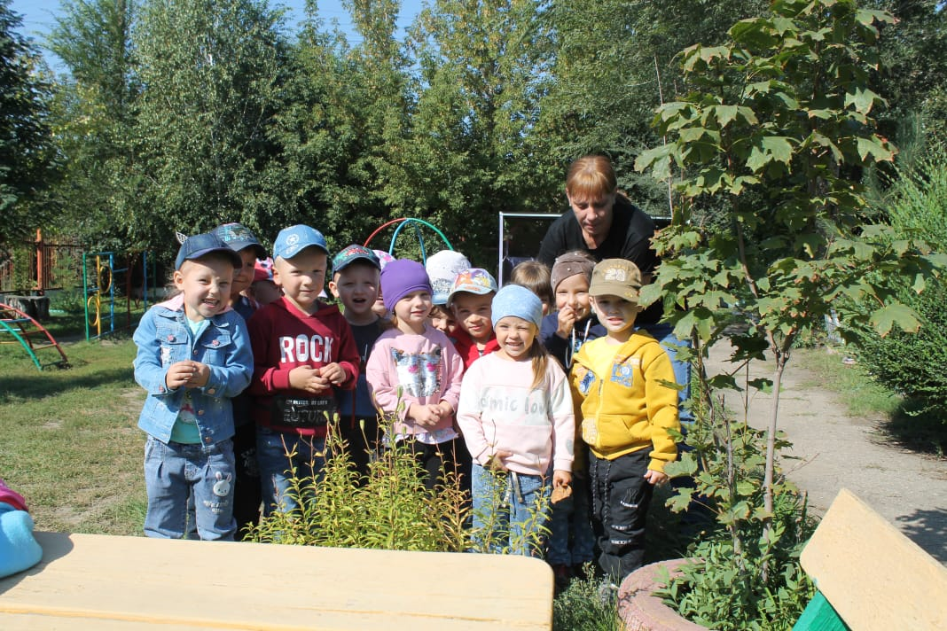

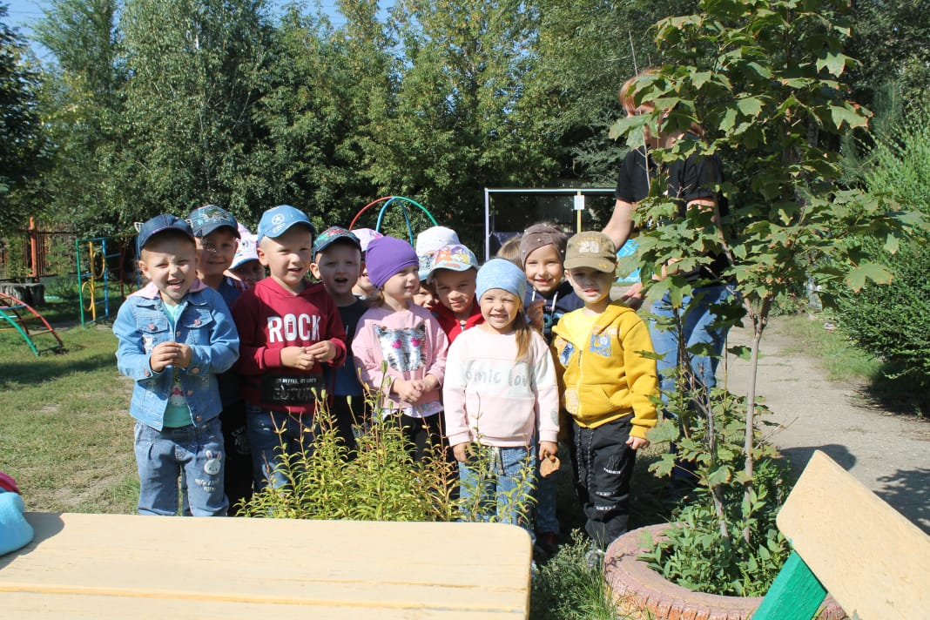

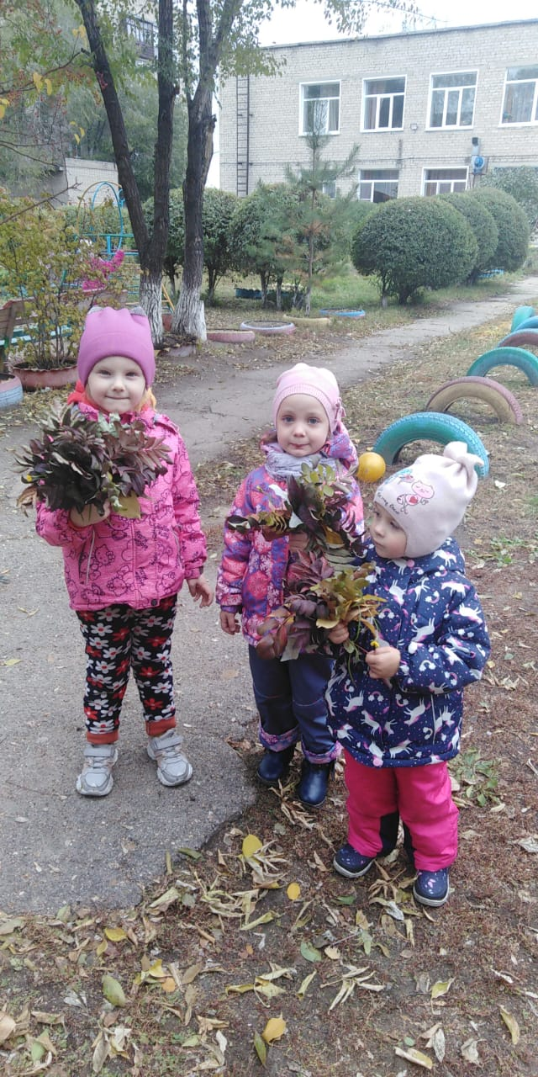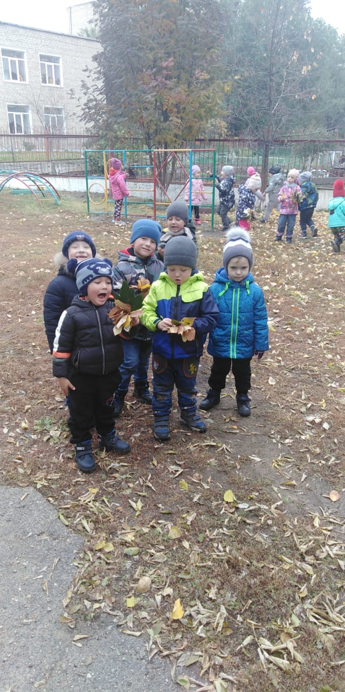

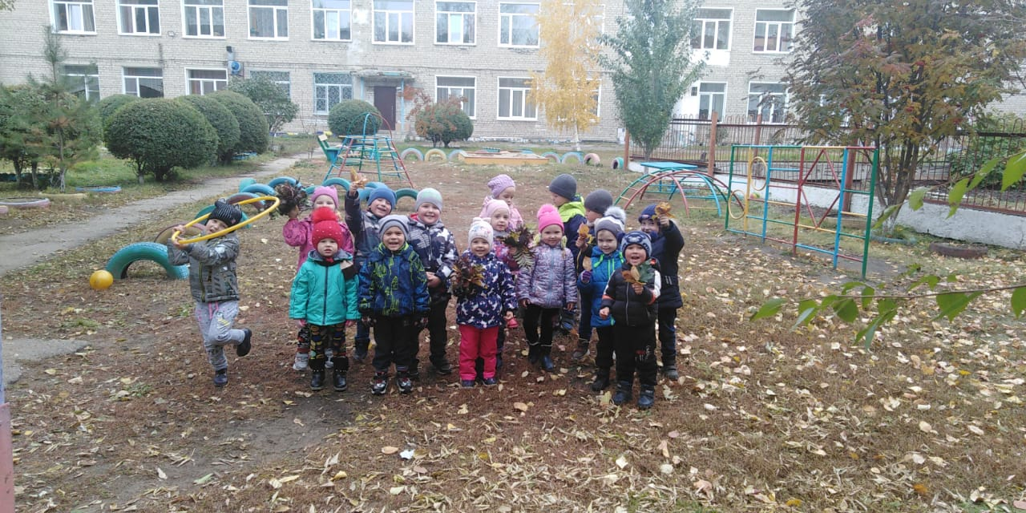

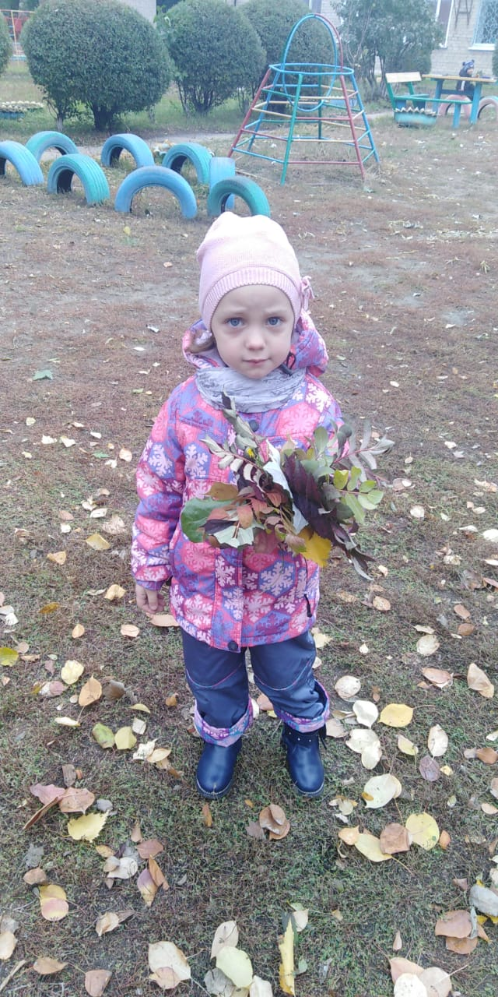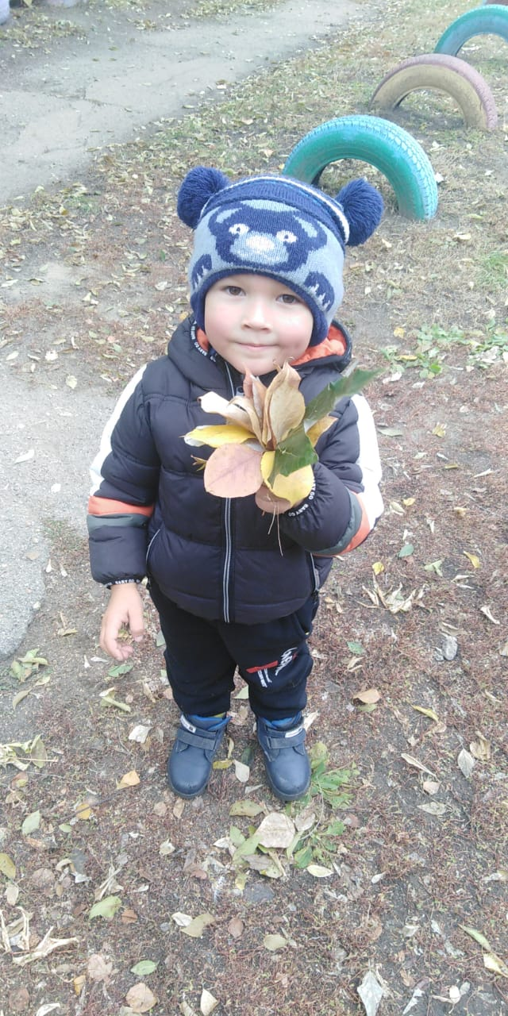
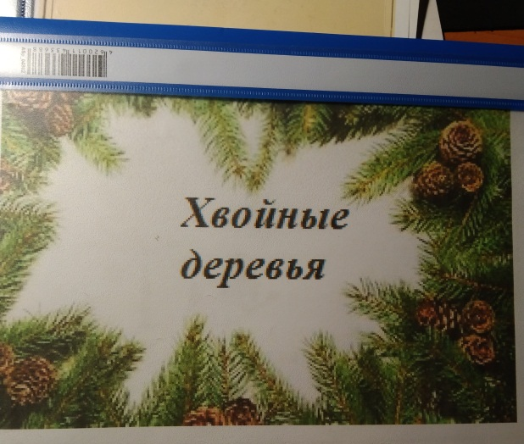 | 

